ГУАП
КАФЕДРА № 42
ОТЧЕТ
ЗАЩИЩЕН С ОЦЕНКОЙ
ПРЕПОДАВАТЕЛЬ
ассистент |  |  |  |  | Ю. В. Ветрова
должность, уч. степень, звание |  |  | подпись, дата |  | инициалы, фамилия

ОТЧЕТ О ЛАБОРАТОРНОЙ РАБОТЕ № 2

КАСКАДНЫЕ ТАБЛИЦЫ СТИЛЕЙ

по курсу:

WEB-ТЕХНОЛОГИИ
РАБОТУ ВЫПОЛНИЛ
СТУДЕНТ гр. № | 4326 |  |  |  | Г. С. Томчук
 |  |  | подпись, дата |  | инициалы, фамилия

Санкт-Петербург 2026
- Цель работы
Цель работы: изучение технологии каскадных таблиц стилей и приобретение навыков ее использования.
- Задание
Для выполнения задания по данной лабораторной работе следует воспользоваться web-страницами, созданными в предыдущей лабораторной работе. Перед выполнением задания необходимо изучить материал, представленный в списке рекомендуемых источников.
В процессе выполнения заданий требуется создать внешнюю таблицу стилей (одну или несколько), внутреннюю таблицу, а также продемонстрировать умение применять встроенные стили (для конкретного тега). Кроме того, следует использовать различные типы селекторов.
      - Примените атрибуты стиля применительно к следующим параметрам шрифта:
      - имя,
      - размер (с заданием размера с применением абсолютных и относительных единиц измерения),
      - жирность (с заданием нескольких различных значений),
      - стиль (начертание),
      - цвет
Задайте размер шрифта и цвет к имеющимся на 1-ой странице заголовкам 1-го и 2-го уровней.
      - Примените атрибуты стиля применительно к следующим параметрам текста (для этого на 2-ой странице можно создать отдельный контейнер или несколько контейнеров с использованием парного тега <div> и вставить туда удобный для экспериментов текст):
      - оформление (подчеркнутый и др.),
      - горизонтальное выравнивание,
      - вертикальное выравнивание (создайте примеры текста с верхними и нижними индексами, а также с размещением графического изображения внутри строки),
      - высота строки,
      - дополнительное расстояние между символами,
      - дополнительное расстояние между словами,
      - отступ красной строки,
      - тень у текста.
В процессе выполнения данного задания необходимо использовать различные значения, предусмотренные тем или иным параметрам.
      - Примените атрибуты стиля применительно к следующим параметрам списков:
      - вид маркеров
      - вид нумерации
      - позиция маркера.
      - Примените атрибуты стиля к следующим параметрам обрамления контейнера на 2-ой веб-странице:
      - тип рамки,
      - цвет рамки,
      - толщина рамки,
      - скругление углов.
      - Задайте разный цвет фона для созданных веб-страниц.
      - Примените псевдоклассы для изменения цвета гиперссылок и для изменения прозрачности изображения при наведении курсора.
- Ход выполнения
Сперва была создана внешняя таблица стилей styles.css, которая подключена на обеих страницах ранее созданного сайта через тег <link rel="stylesheet" href="styles.css"> (см. index.html, poems.html в Приложении). На рисунке 1 приведен пример отображения главной страницы после подключения внешних стилей.
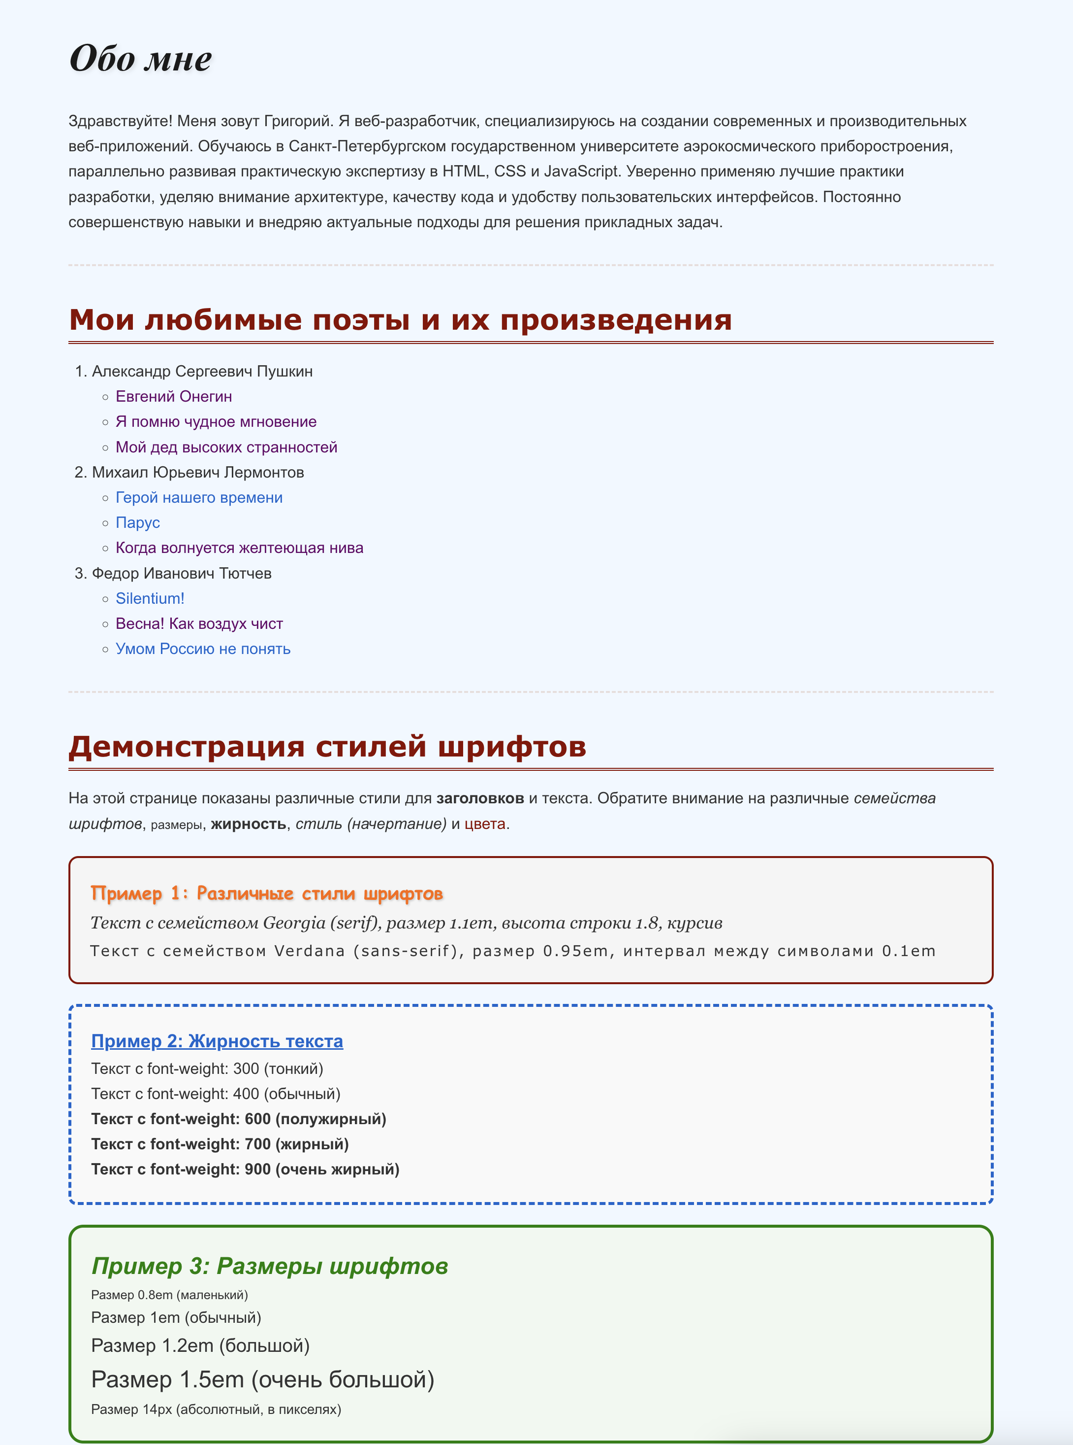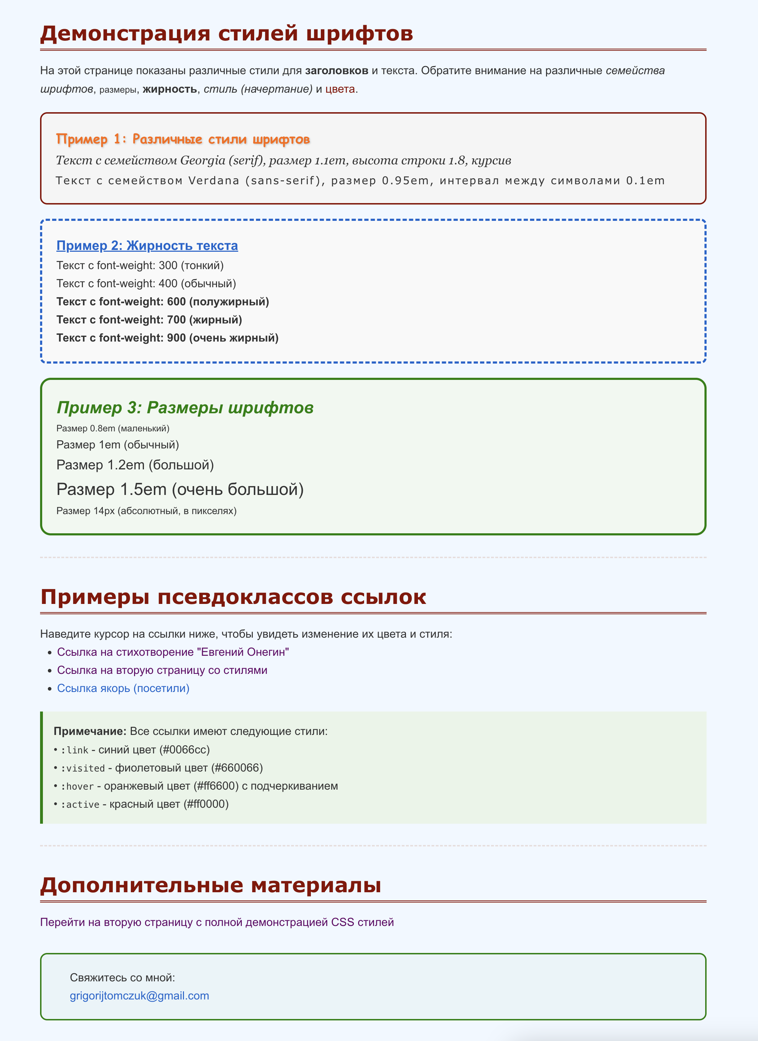
Рисунок 1 — Главная страница index.html с подключенным styles.css
Далее для демонстрации разных способов задания CSS были использованы: внешние стили (в файле styles.css), внутренняя таблица стилей (внутри poems.html в теге style), а также встроенные стили (inline) для отдельных элементов через атрибут style (в index.html — примеры оформления контейнеров и текста, а в poems.html — пример для изображения внутри строки). На рисунке 2 показан фрагмент второй страницы, где одновременно видно применение внешних правил и внутренних правил из <style>.
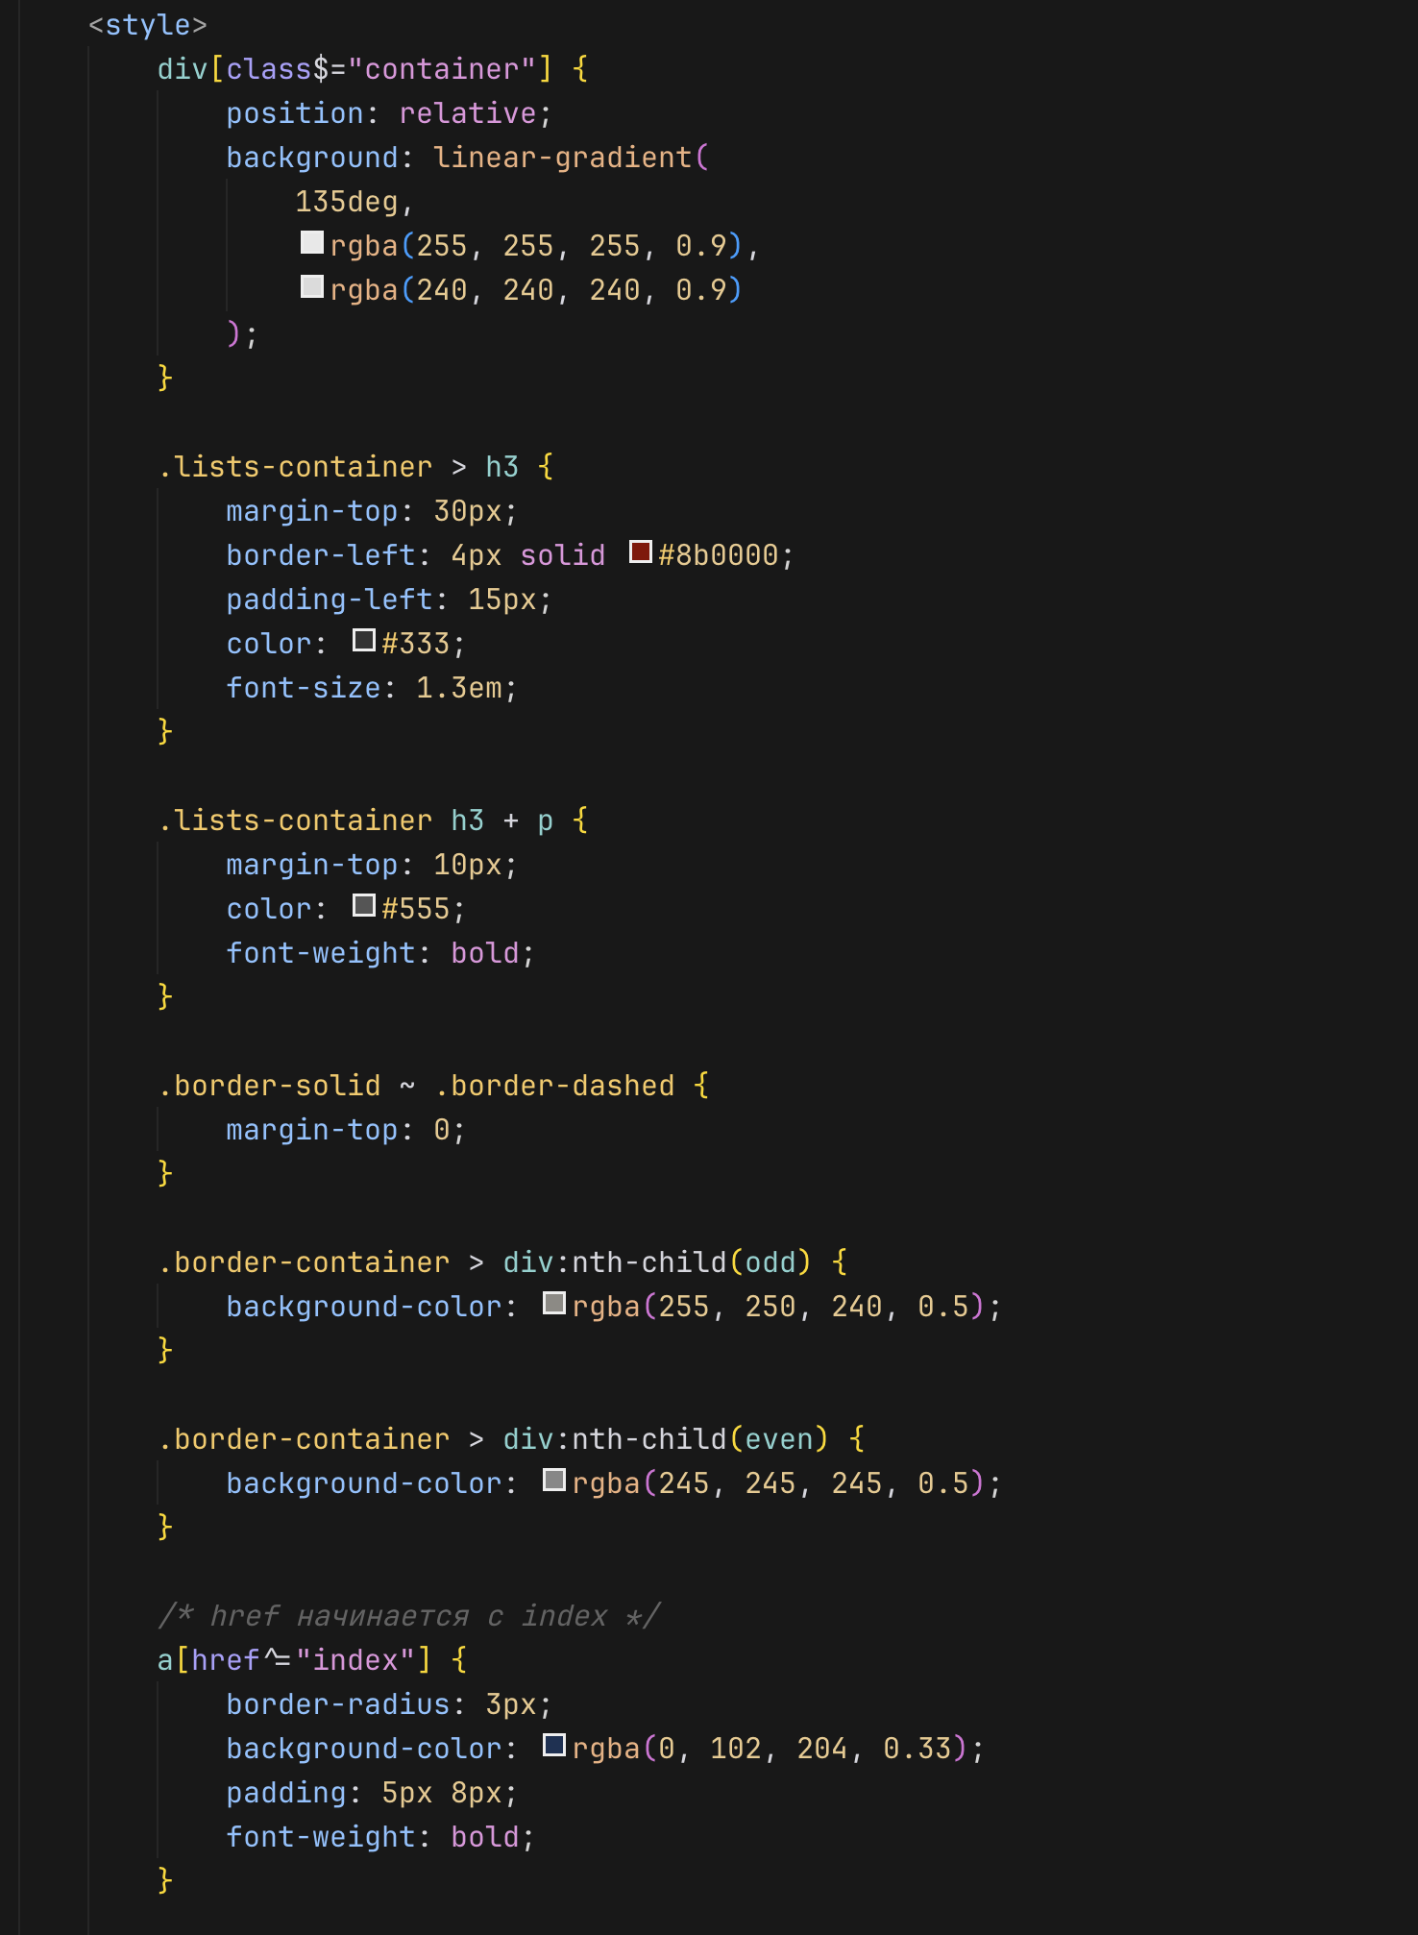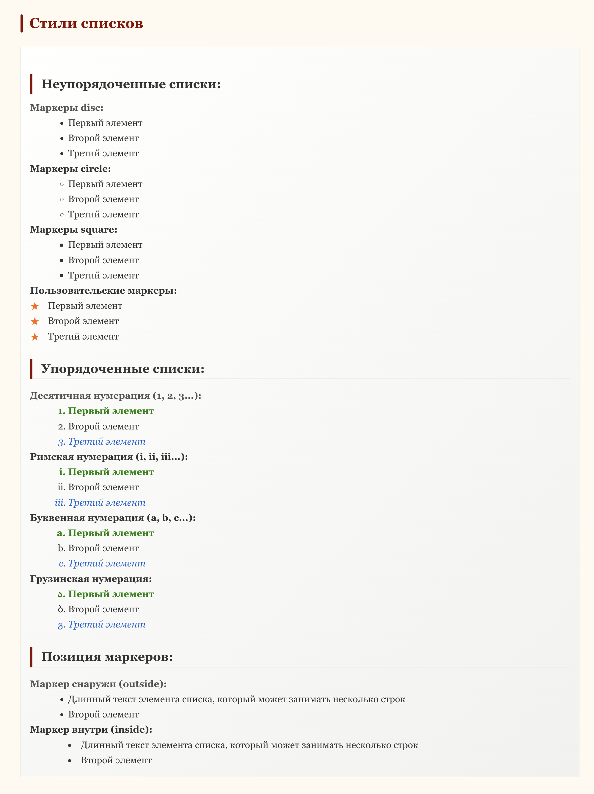
Рисунок 2 — Внутренние стили в poems.html и результат их применения
После этого были выполнены требования к параметрам шрифта. Во внешнем файле styles.css настроены заголовки 1-го и 2-го уровней: для h1 задан цвет, начертание, жирность и семейство шрифта, а также размер в относительных единицах (font-size: 2.5rem); для h2 задан другой цвет, шрифт, жирность и размер (1.8rem). Дополнительно на главной странице index.html создан раздел «Демонстрация стилей шрифтов», где через inline-стили показаны: имя шрифта (например, Georgia/Verdana/Comic Sans MS), размер (в относительных единицах em и в абсолютных px), жирность с несколькими значениями (300, 400, 600, 700, 900), стиль (начертание) (italic, oblique) и цвет. На рисунке 3 показаны заголовки h1/h2 и примеры изменения параметров шрифта в демонстрационных блоках.
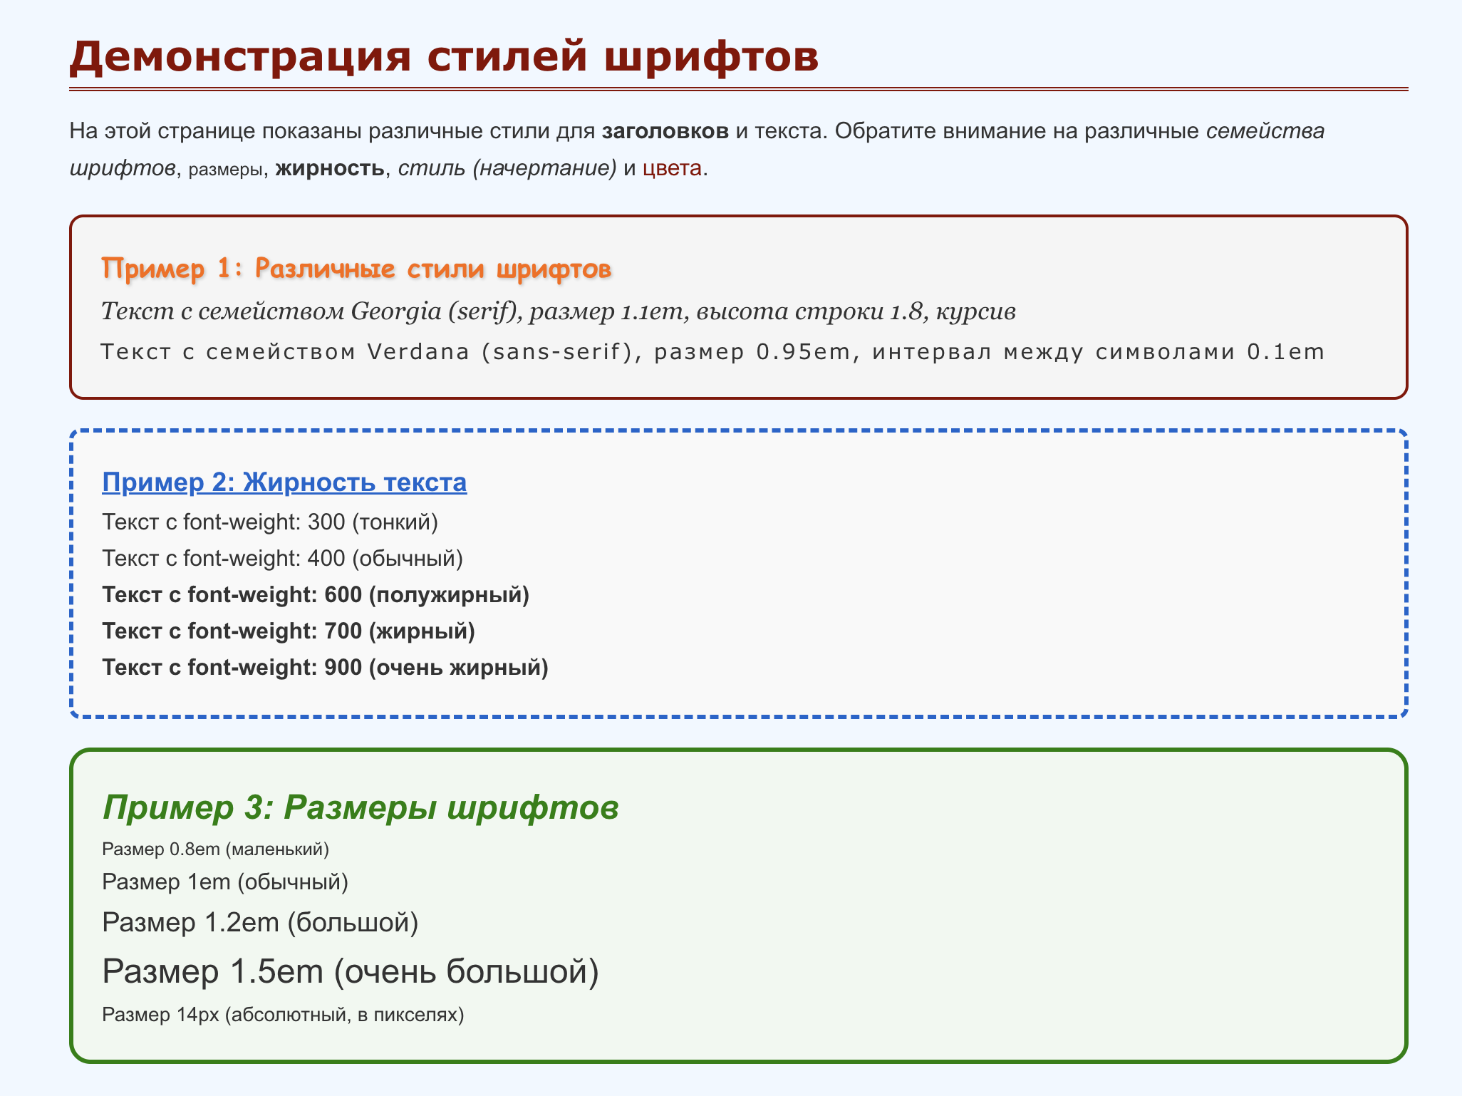
Рисунок 3 — Стили шрифта: заголовки h1/h2 и примеры font-family/font-size/font-weight/font-style/color на index.html
Затем на второй странице poems.html была организована демонстрация параметров текста в отдельных контейнерах div: оформление текста text-decoration (подчеркивание, зачеркивание, волнистое подчеркивание), горизонтальное выравнивание text-align (left/center/right/justify), вертикальное выравнивание vertical-align (примеры верхнего и нижнего индекса через элементы span с классами .superscript и .subscript, а также пример размещения изображения внутри строки с vertical-align: middle), высота строки line-height (несколько вариантов), межсимвольный интервал letter-spacing, межсловный интервал word-spacing, отступ красной строки text-indent, а также тень текста text-shadow (несколько вариантов, включая «неоновую»). На рисунке 4 показаны блоки со всеми перечисленными эффектами текста.
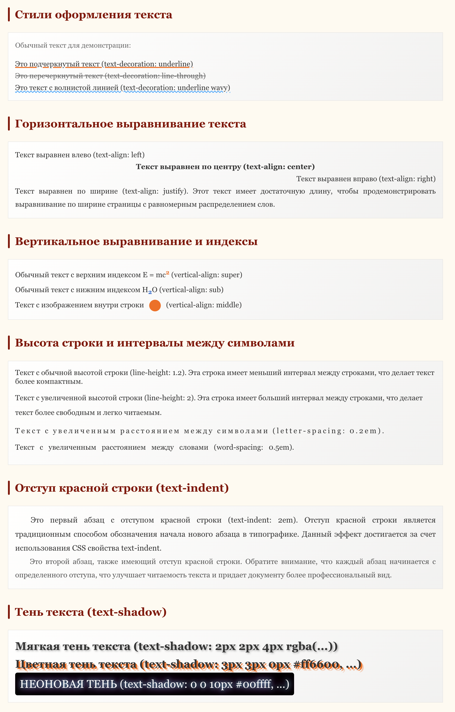
Рисунок 4 — Демонстрация параметров текста на poems.html (decoration, align, vertical-align, line-height, letter/word-spacing, indent, shadow)
После этого были выполнены требования к спискам. На странице poems.html добавлен раздел «Стили списков», где показаны: вид маркеров (disc, circle, square, а также пользовательские маркеры через псевдоэлемент li:before), вид нумерации (decimal, lower-roman, lower-alpha, georgian) и позиция маркера (list-style-position: outside/inside). На рисунке 5 приведены примеры отображения всех вариантов списков.
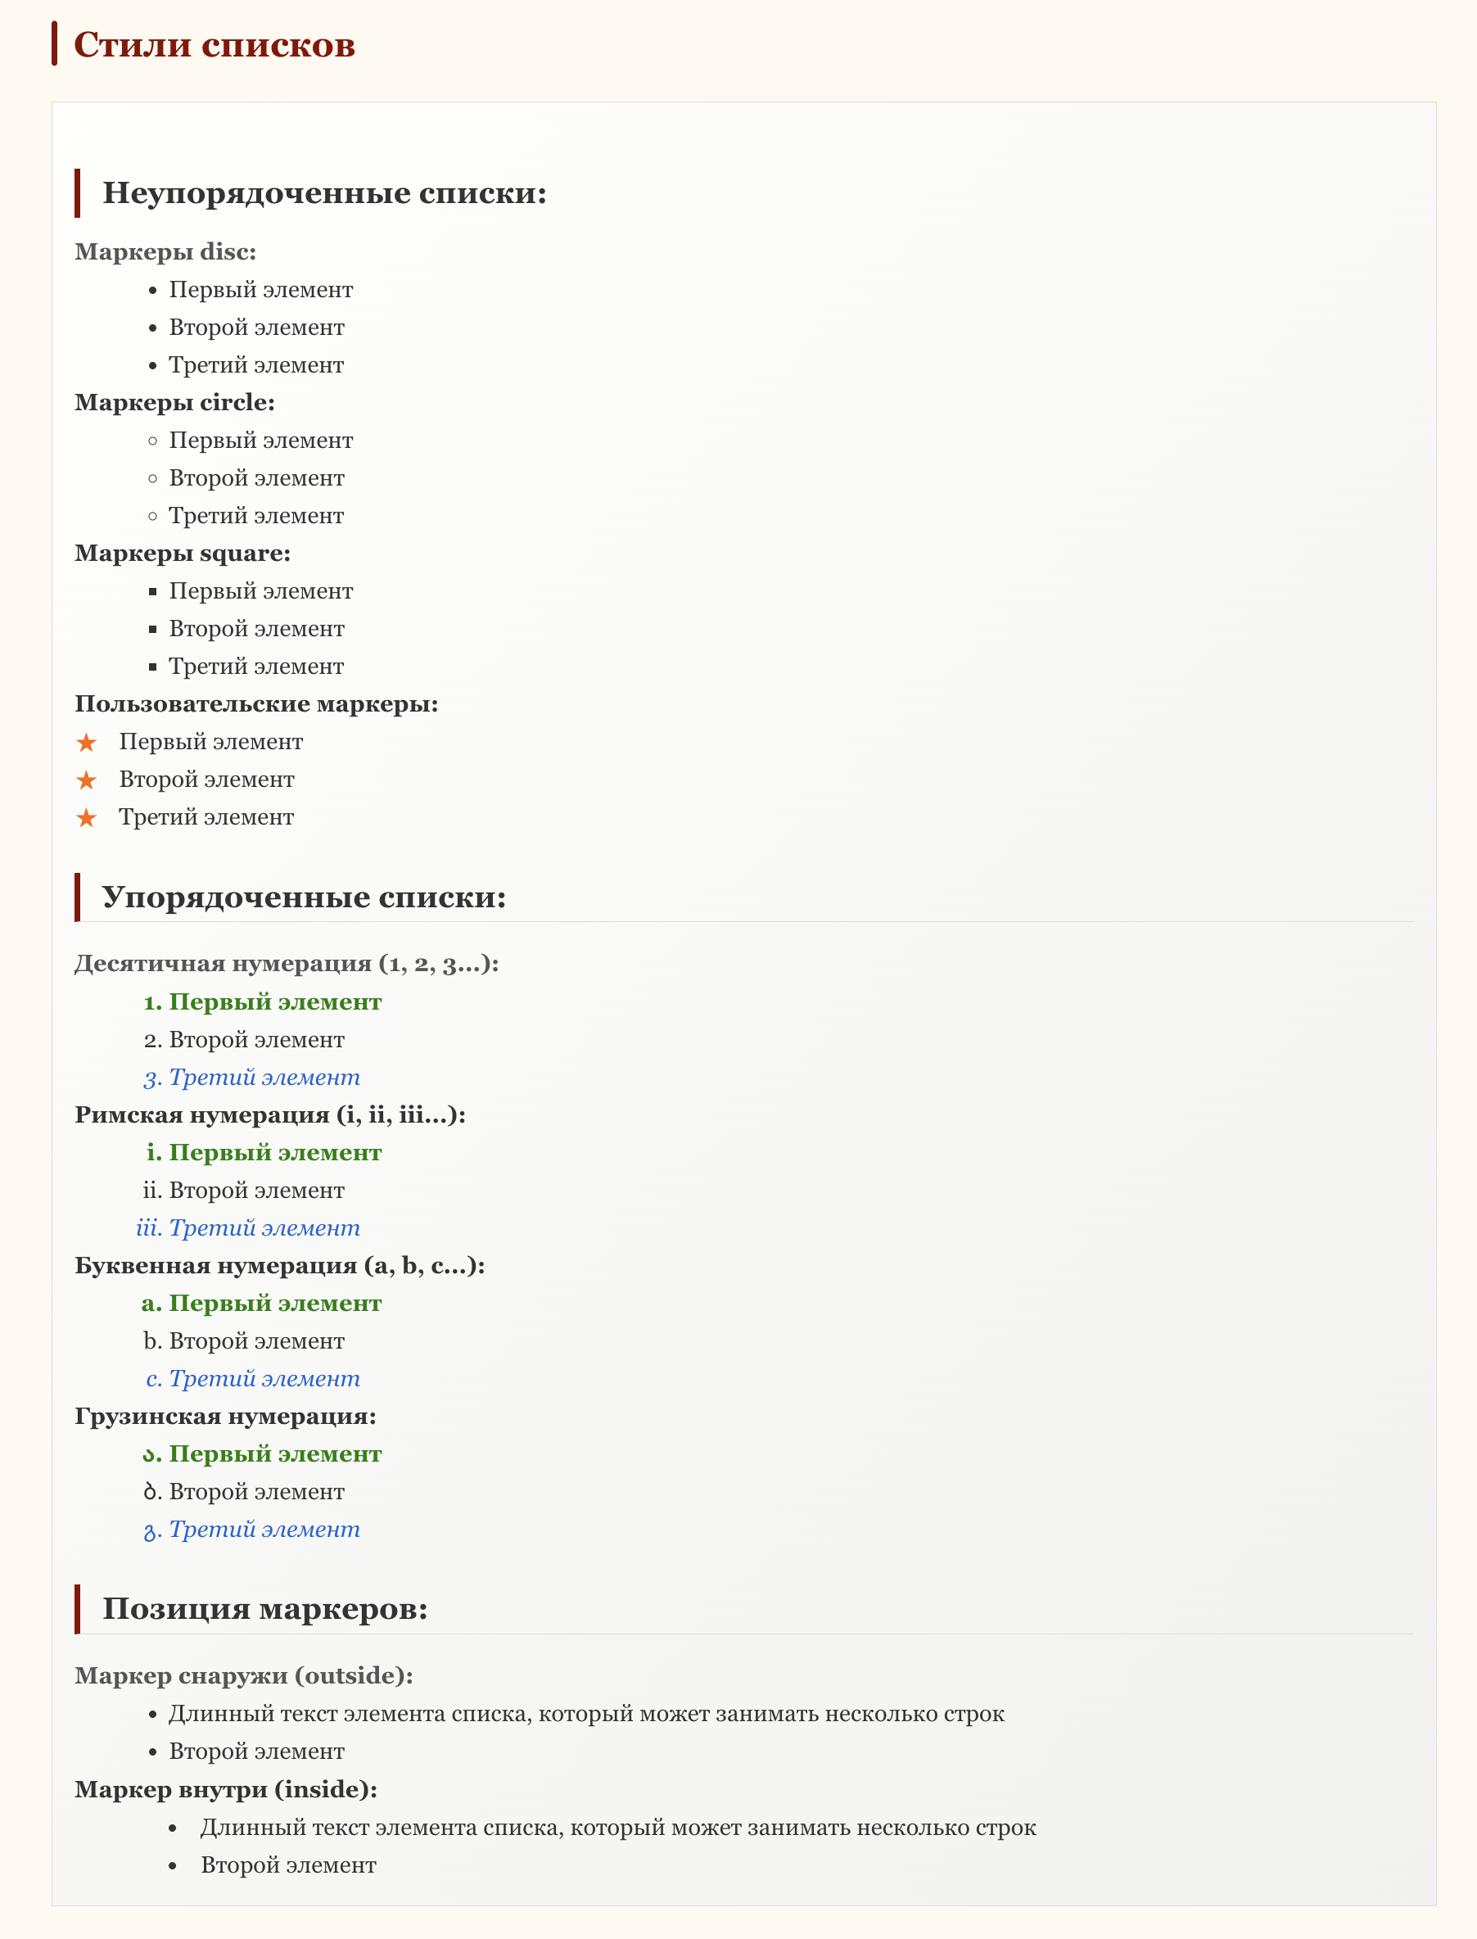
Рисунок 5 — Стили списков (маркеры, нумерация, позиция маркера) на poems.html
Далее на второй странице реализованы требования по обрамлению контейнера: в разделе «Рамки (border) и скругление углов (border-radius)» созданы контейнеры с разными параметрами рамки — тип (solid/dashed/dotted/double/groove), цвет, толщина (например, 3px, 5px), а также скругление углов (несколько значений border-radius, включая 50% для круглой формы). Дополнительно продемонстрирован вариант с разноцветными сторонами рамки (разные значения border--color). На рисунке 6 показаны все варианты рамок и скруглений.
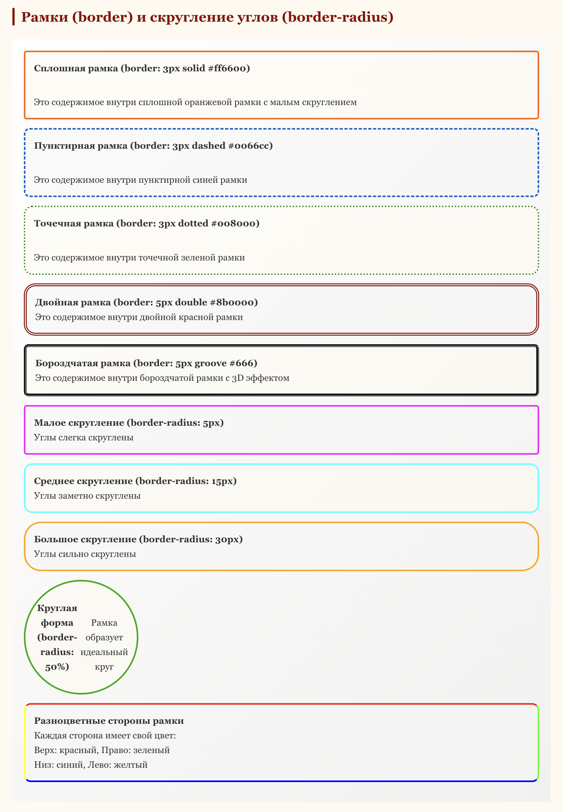
Рисунок 6 — Рамки контейнеров: тип/цвет/толщина и border-radius на poems.html
В ходе работы также была продемонстрирована практика применения различных типов селекторов. Во внешнем styles.css использованы универсальный селектор, селекторы по тегу (h1, h2, a, img), по классу (.lists-container, .border-solid и др.), группировка (th, td), а также псевдоклассы. Во внутренних стилях poems.html дополнительно применены более сложные селекторы: атрибутные (a[href^="index"], h3[style="margin-top"], div[class$="container"]), комбинаторы (.lists-container > h3, h3 + p, .border-solid ~ .border-dashed, ul > li), структурные псевдоклассы (:nth-child(odd/even), :first-child, :last-child, :first-of-type, :last-of-type), логические (:not(), :is()) и псевдоэлемент (.section-title::before). На рисунке 7 зафиксирован пример работы селекторов ol > li:first-child и ol > li:last-child.
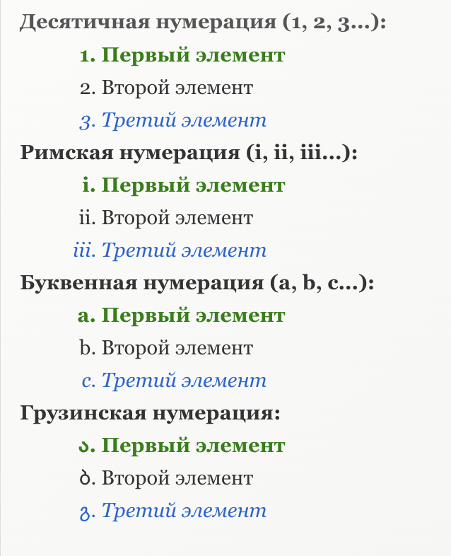
Рисунок 7 — Селекторы ol > li:first-child и ol > li:last-child выбирают первый и последний элемент в нумерованных списках
В завершение выполнены требования по псевдоклассам для интерактивных элементов. В styles.css настроены состояния ссылок a:link, a:visited, a:hover, a:active — изменяется цвет и оформление при наведении/посещении/нажатии; демонстрационные ссылки размещены на index.html в разделе «Примеры псевдоклассов ссылок». Также для изображений задан эффект при наведении: в styles.css правило img:hover изменяет прозрачность (opacity: 0.7) и добавляет трансформацию, что соответствует требованию «изменение прозрачности изображения при наведении курсора». На рисунке 8 показано изменение цвета ссылок при наведении, а на рисунке 9 — изменение прозрачности изображения при наведении.
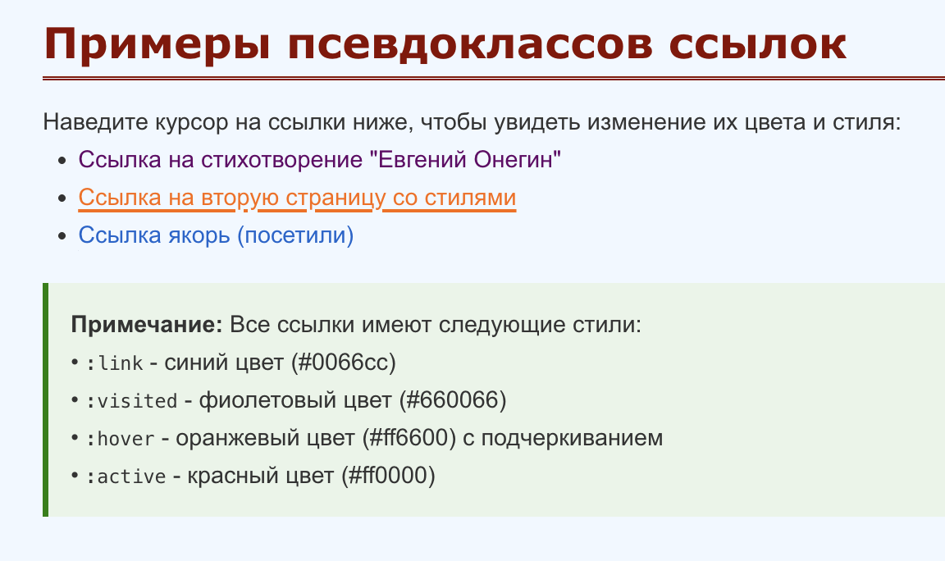
Рисунок 8 — Псевдоклассы ссылок (:link/:visited/:hover/:active) на index.html
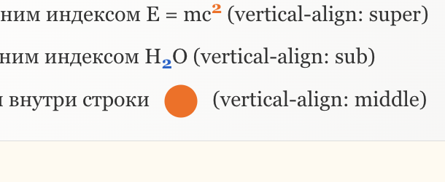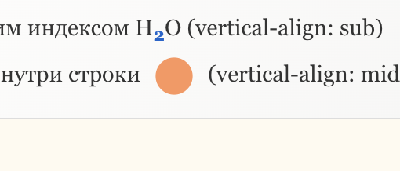
Рисунок 9 — Эффект img:hover: изменение прозрачности изображения
- Выводы
В ходе выполнения лабораторной работы были освоены принципы применения каскадных таблиц стилей и на практике использованы все способы подключения CSS: внешняя таблица styles.css, внутренняя таблица стилей в poems.html (тег <style>), а также встроенные стили через атрибут style для отдельных элементов. Были настроены параметры шрифта (семейство, размер в абсолютных и относительных единицах, жирность с разными значениями, начертание, цвет) и оформлены заголовки 1-го и 2-го уровней на первой странице.
На второй странице реализована демонстрация параметров оформления текста (подчёркивание/зачёркивание и др.), горизонтального и вертикального выравнивания (включая верхние и нижние индексы и изображение внутри строки), высоты строки, межсимвольных и межсловных интервалов, отступа красной строки и тени текста с различными значениями. Также были оформлены списки (вид маркеров, нумерации и позиция маркера) и применены стили рамок контейнеров (тип, цвет, толщина, скругление углов). Для интерактивности использованы псевдоклассы гиперссылок и эффект изменения прозрачности изображения при наведении, а также продемонстрировано применение различных типов CSS-селекторов. В результате получены две связанные веб-страницы, на которых наглядно показано использование ключевых возможностей CSS согласно заданию.

ПРИЛОЖЕНИЕ
Листинг 1 — index.html
<!doctype html>
<html lang="ru">
<head>
<meta charset="UTF-8" />
<meta name="viewport" content="width=device-width, initial-scale=1.0" />
<title>Обо мне и мои любимые поэты</title>
<link rel="stylesheet" href="styles.css" />
</head>
<body class="home-page">
<h1>Обо мне</h1>
<p>
Здравствуйте! Меня зовут Григорий. Я веб-разработчик, специализируюсь на создании
современных и производительных веб-приложений. Обучаюсь в Санкт-Петербургском
государственном университете аэрокосмического приборостроения, параллельно развивая
практическую экспертизу в HTML, CSS и JavaScript. Уверенно применяю лучшие практики
разработки, уделяю внимание архитектуре, качеству кода и удобству пользовательских
интерфейсов. Постоянно совершенствую навыки и внедряю актуальные подходы для решения
прикладных задач.
</p>

<hr />

<h2>Мои любимые поэты и их произведения</h2>

<ol>
<li>
Александр Сергеевич Пушкин
<ul>
<li><a href="poems.html#evgenij-onegin">Евгений Онегин</a></li>
<li>
<a href="poems.html#ya-pomnyu-chudnoe-mgnovenie"
>Я помню чудное мгновение</a
>
</li>
<li>
<a href="poems.html#moj-ded-vysokih-strannostej"
>Мой дед высоких странностей</a
>
</li>
</ul>
</li>
<li>
Михаил Юрьевич Лермонтов
<ul>
<li><a href="poems.html#geroj-nashego-vremeni">Герой нашего времени</a></li>
<li><a href="poems.html#parus">Парус</a></li>
<li>
<a href="poems.html#kogda-volnuetsya-zhelteyushaya-niva"
>Когда волнуется желтеющая нива</a
>
</li>
</ul>
</li>
<li>
Федор Иванович Тютчев
<ul>
<li><a href="poems.html#silentium">Silentium!</a></li>
<li><a href="poems.html#весна-как-воздух-чист">Весна! Как воздух чист</a></li>
<li><a href="poems.html#умом-россию-не-понять">Умом Россию не понять</a></li>
</ul>
</li>
</ol>

<hr />

<h2>Демонстрация стилей шрифтов</h2>

<p>
На этой странице показаны различные стили для <strong>заголовков</strong> и текста.
Обратите внимание на различные <em>семейства шрифтов</em>,
<span style="font-size: 0.8em">размеры</span>,
<span style="font-weight: bold">жирность</span>,
<span style="font-style: italic">стиль (начертание)</span> и
<span style="color: #8b0000">цвета</span>.
</p>

<div
style="
border: 2px solid #8b0000;
border-radius: 10px;
padding: 20px;
margin: 20px 0;
background-color: #f5f5f5;
"
>
<h3
style="
font-family: &quot;Comic Sans MS&quot;, cursive;
color: #ff6600;
text-shadow: 1px 1px 2px rgba(0, 0, 0, 0.2);
"
>
Пример 1: Различные стили шрифтов
</h3>
<p
style="
font-family: Georgia, serif;
font-size: 1.1em;
line-height: 1.8;
font-style: italic;
"
>
Текст с семейством Georgia (serif), размер 1.1em, высота строки 1.8, курсив
</p>
<p style="font-family: Verdana, sans-serif; font-size: 0.95em; letter-spacing: 0.1em">
Текст с семейством Verdana (sans-serif), размер 0.95em, интервал между символами
0.1em
</p>
</div>

<div
style="
border: 3px dashed #0066cc;
border-radius: 8px;
padding: 20px;
margin: 20px 0;
background-color: #f9f9f9;
"
>
<h3 style="color: #0066cc; font-weight: 900; text-decoration: underline">
Пример 2: Жирность текста
</h3>
<p style="font-weight: 300">Текст с font-weight: 300 (тонкий)</p>
<p style="font-weight: 400">Текст с font-weight: 400 (обычный)</p>
<p style="font-weight: 600">Текст с font-weight: 600 (полужирный)</p>
<p style="font-weight: 700">Текст с font-weight: 700 (жирный)</p>
<p style="font-weight: 900">Текст с font-weight: 900 (очень жирный)</p>
</div>

<div
style="
border: 3px solid #008000;
border-radius: 15px;
padding: 20px;
margin: 20px 0;
background-color: #f0f8f0;
"
>
<h3 style="color: #008000; font-size: 1.5em; font-style: oblique">
Пример 3: Размеры шрифтов
</h3>
<p style="font-size: 0.8em">Размер 0.8em (маленький)</p>
<p style="font-size: 1em">Размер 1em (обычный)</p>
<p style="font-size: 1.2em">Размер 1.2em (большой)</p>
<p style="font-size: 1.5em">Размер 1.5em (очень большой)</p>
<p style="font-size: 14px">Размер 14px (абсолютный, в пикселях)</p>
</div>

<hr />

<h2>Примеры псевдоклассов ссылок</h2>

<p>Наведите курсор на ссылки ниже, чтобы увидеть изменение их цвета и стиля:</p>

<ul>
<li>
<a href="poems.html#evgenij-onegin">Ссылка на стихотворение "Евгений Онегин"</a>
</li>
<li><a href="poems.html">Ссылка на вторую страницу со стилями</a></li>
<li><a href="#top">Ссылка якорь (посетили)</a></li>
</ul>

<p
style="
background-color: #e8f4e8;
padding: 15px;
border-left: 4px solid #008000;
margin: 20px 0;
"
>
<strong>Примечание:</strong> Все ссылки имеют следующие стили: <br />•
<code>:link</code> - синий цвет (#0066cc) <br />• <code>:visited</code> - фиолетовый
цвет (#660066) <br />• <code>:hover</code> - оранжевый цвет (#ff6600) с подчеркиванием
<br />• <code>:active</code> - красный цвет (#ff0000)
</p>

<hr />

<h2>Дополнительные материалы</h2>

<p>
<a href="poems.html">Перейти на вторую страницу с полной демонстрацией CSS стилей</a>
</p>

<div class="contact-info">
<p>Свяжитесь со мной:</p>
<p>
<a href="mailto:grigorijtomczuk@gmail.com?subject=Обратная связь"
>grigorijtomczuk@gmail.com</a
>
</p>
</div>
</body>
</html>
Листинг 2 — poems.html
<!doctype html>
<html lang="ru">
<head>
<meta charset="UTF-8" />
<meta name="viewport" content="width=device-width, initial-scale=1.0" />
<title>Стихотворения русских поэтов</title>
<link rel="stylesheet" href="styles.css" />
<style>
div[class$="container"] {
position: relative;
background: linear-gradient(
135deg,
rgba(255, 255, 255, 0.9),
rgba(240, 240, 240, 0.9)
);
}

.lists-container > h3 {
margin-top: 30px;
border-left: 4px solid #8b0000;
padding-left: 15px;
color: #333;
font-size: 1.3em;
}

.lists-container h3 + p {
margin-top: 10px;
color: #555;
font-weight: bold;
}

.border-solid ~ .border-dashed {
margin-top: 0;
}

.border-container > div:nth-child(odd) {
background-color: rgba(255, 250, 240, 0.5);
}

.border-container > div:nth-child(even) {
background-color: rgba(245, 245, 245, 0.5);
}

/* href начинается с index */
a[href^="index"] {
border-radius: 3px;
background-color: rgba(0, 102, 204, 0.33);
padding: 5px 8px;
font-weight: bold;
}

p:not(.code) {
word-break: break-word;
}

.text-indent-container p.paragraph-indent:first-of-type {
font-size: 1.05em;
}

.text-indent-container p.paragraph-indent:last-of-type {
color: #555;
}

.lists-container ul > li {
transition: color 0.2s ease;
}

.lists-container ul > li:hover {
color: #8b0000;
font-weight: 500;
}

.lists-container ol > li:first-child {
color: #008000;
font-weight: bold;
}

.lists-container ol > li:last-child {
color: #0066cc;
font-style: italic;
}

ul.list-disc.list-inside li {
margin-left: 0;
}

.section-title:is(h1, h2, h3, .section-title) {
position: relative;
padding-left: 15px;
}

.section-title:before {
position: absolute;
top: 50%;
left: 0;
transform: translateY(-50%);
border-radius: 2px;
background-color: #8b0000;
width: 4px;
height: 80%;
content: "";
}

h3[style*="margin-top"] {
margin-bottom: 15px !important;
border-bottom: 1px solid #ddd;
}

.text-decoration-container > p:first-of-type {
margin-bottom: 15px;
color: #666;
font-size: 0.95em;
}

.border-container > .border-solid > strong,
.border-container > .border-dashed > strong,
.border-container > .border-dotted > strong {
display: block;
margin-bottom: 8px;
}
</style>
</head>
<body class="poems-page">
<h1>Стихотворения русских поэтов</h1>

<hr />

<!-- ДЕМОНСТРАЦИЯ СТИЛЕЙ ТЕКСТА -->
<div class="section-title">Стили оформления текста</div>

<div class="text-decoration-container">
<p>Обычный текст для демонстрации:</p>
<p class="underlined">Это подчеркнутый текст (text-decoration: underline)</p>
<p class="strikethrough">Это перечеркнутый текст (text-decoration: line-through)</p>
<p class="wavy">Это текст с волнистой линией (text-decoration: underline wavy)</p>
</div>

<!-- ВЫРАВНИВАНИЕ ТЕКСТА -->
<div class="section-title">Горизонтальное выравнивание текста</div>

<div class="alignment-container">
<p class="align-left">Текст выравнен влево (text-align: left)</p>
<p class="align-center">Текст выравнен по центру (text-align: center)</p>
<p class="align-right">Текст выравнен вправо (text-align: right)</p>
<p class="align-justify">
Текст выравнен по ширине (text-align: justify). Этот текст имеет достаточную длину,
чтобы продемонстрировать выравнивание по ширине страницы с равномерным
распределением слов.
</p>
</div>

<!-- ВЕРТИКАЛЬНОЕ ВЫРАВНИВАНИЕ И ВЕРХНИЕ/НИЖНИЕ ИНДЕКСЫ -->
<div class="section-title">Вертикальное выравнивание и индексы</div>

<div class="vertical-align-container">
<p>
Обычный текст с верхним индексом E = mc<span class="superscript">2</span>
(vertical-align: super)
</p>
<p>
Обычный текст с нижним индексом H<span class="subscript">2</span>O (vertical-align:
sub)
</p>
<p>
Текст с изображением внутри строки
<img
src="data:image/svg+xml,%3Csvg xmlns='http://www.w3.org/2000/svg' viewBox='0 0 24 24'%3E%3Ccircle cx='12' cy='12' r='10' fill='%23ff6600'/%3E%3C/svg%3E"
alt="circle"
class="inline-image"
style="vertical-align: middle"
/>
(vertical-align: middle)
</p>
</div>

<!-- ВЫСОТА СТРОКИ И ИНТЕРВАЛЫ -->
<div class="section-title">Высота строки и интервалы между символами</div>

<div class="spacing-container">
<p class="line-height-normal">
Текст с обычной высотой строки (line-height: 1.2). Эта строка имеет меньший интервал
между строками, что делает текст более компактным.
</p>
<p class="line-height-large">
Текст с увеличенной высотой строки (line-height: 2). Эта строка имеет больший
интервал между строками, что делает текст более свободным и легко читаемым.
</p>
<p class="letter-spacing-wide">
Текст с увеличенным расстоянием между символами (letter-spacing: 0.2em).
</p>
<p class="word-spacing-wide">
Текст с увеличенным расстоянием между словами (word-spacing: 0.5em).
</p>
</div>

<!-- ОТСТУП КРАСНОЙ СТРОКИ -->
<div class="section-title">Отступ красной строки (text-indent)</div>

<div class="text-indent-container">
<p class="paragraph-indent">
Это первый абзац с отступом красной строки (text-indent: 2em). Отступ красной строки
является традиционным способом обозначения начала нового абзаца в типографике.
Данный эффект достигается за счет использования CSS свойства text-indent.
</p>
<p class="paragraph-indent">
Это второй абзац, также имеющий отступ красной строки. Обратите внимание, что каждый
абзац начинается с определенного отступа, что улучшает читаемость текста и придает
документу более профессиональный вид.
</p>
</div>

<!-- ТЕНЬ ТЕКСТА -->
<div class="section-title">Тень текста (text-shadow)</div>

<div class="text-shadow-container">
<p class="text-shadow-soft">Мягкая тень текста (text-shadow: 2px 2px 4px rgba(...))</p>
<p class="text-shadow-colored">
Цветная тень текста (text-shadow: 3px 3px 0px #ff6600, ...)
</p>
<p class="text-shadow-neon">НЕОНОВАЯ ТЕНЬ (text-shadow: 0 0 10px #00ffff, ...)</p>
</div>

<!-- СПИСКИ -->
<div class="section-title">Стили списков</div>

<div class="lists-container">
<h3>Неупорядоченные списки:</h3>
<p><strong>Маркеры disc:</strong></p>
<ul class="list-disc">
<li>Первый элемент</li>
<li>Второй элемент</li>
<li>Третий элемент</li>
</ul>

<p><strong>Маркеры circle:</strong></p>
<ul class="list-circle">
<li>Первый элемент</li>
<li>Второй элемент</li>
<li>Третий элемент</li>
</ul>

<p><strong>Маркеры square:</strong></p>
<ul class="list-square">
<li>Первый элемент</li>
<li>Второй элемент</li>
<li>Третий элемент</li>
</ul>

<p><strong>Пользовательские маркеры:</strong></p>
<ul class="list-custom">
<li>Первый элемент</li>
<li>Второй элемент</li>
<li>Третий элемент</li>
</ul>

<h3 style="margin-top: 25px">Упорядоченные списки:</h3>
<p><strong>Десятичная нумерация (1, 2, 3...):</strong></p>
<ol class="list-decimal">
<li>Первый элемент</li>
<li>Второй элемент</li>
<li>Третий элемент</li>
</ol>

<p><strong>Римская нумерация (i, ii, iii...):</strong></p>
<ol class="list-roman">
<li>Первый элемент</li>
<li>Второй элемент</li>
<li>Третий элемент</li>
</ol>

<p><strong>Буквенная нумерация (a, b, c...):</strong></p>
<ol class="list-alpha">
<li>Первый элемент</li>
<li>Второй элемент</li>
<li>Третий элемент</li>
</ol>

<p><strong>Грузинская нумерация:</strong></p>
<ol class="list-georgian">
<li>Первый элемент</li>
<li>Второй элемент</li>
<li>Третий элемент</li>
</ol>

<h3 style="margin-top: 25px">Позиция маркеров:</h3>
<p><strong>Маркер снаружи (outside):</strong></p>
<ul class="list-disc list-outside">
<li>Длинный текст элемента списка, который может занимать несколько строк</li>
<li>Второй элемент</li>
</ul>

<p><strong>Маркер внутри (inside):</strong></p>
<ul class="list-disc list-inside">
<li>Длинный текст элемента списка, который может занимать несколько строк</li>
<li>Второй элемент</li>
</ul>
</div>

<!-- РАМКИ И ОБРАМЛЕНИЯ -->
<div class="section-title">Рамки (border) и скругление углов (border-radius)</div>

<div class="border-container">
<div class="border-solid">
<strong>Сплошная рамка (border: 3px solid #ff6600)</strong><br />
Это содержимое внутри сплошной оранжевой рамки с малым скруглением
</div>

<div class="border-dashed">
<strong>Пунктирная рамка (border: 3px dashed #0066cc)</strong><br />
Это содержимое внутри пунктирной синей рамки
</div>

<div class="border-dotted">
<strong>Точечная рамка (border: 3px dotted #008000)</strong><br />
Это содержимое внутри точечной зеленой рамки
</div>

<div class="border-double">
<strong>Двойная рамка (border: 5px double #8b0000)</strong><br />
Это содержимое внутри двойной красной рамки
</div>

<div class="border-groove">
<strong>Бороздчатая рамка (border: 5px groove #666)</strong><br />
Это содержимое внутри бороздчатой рамки с 3D эффектом
</div>

<div class="border-round-small">
<strong>Малое скругление (border-radius: 5px)</strong><br />
Углы слегка скруглены
</div>

<div class="border-round-medium">
<strong>Среднее скругление (border-radius: 15px)</strong><br />
Углы заметно скруглены
</div>

<div class="border-round-large">
<strong>Большое скругление (border-radius: 30px)</strong><br />
Углы сильно скруглены
</div>

<div class="border-round-circle">
<strong>Круглая форма (border-radius: 50%)</strong><br />
Рамка образует идеальный круг
</div>

<div class="border-multicolor">
<strong>Разноцветные стороны рамки</strong><br />
Каждая сторона имеет свой цвет:
<br />Верх: красный, Право: зеленый <br />Низ: синий, Лево: желтый
</div>
</div>

<hr />

<!-- ПУШКИН -->
<h2 id="evgenij-onegin">Евгений Онегин (отрывок)</h2>
<div class="poem">
<div class="poem-text">
Мой дядя самых честных правил, Когда не в шутку занемог, Он уважать себя заставил И
лучше выдумать не мог. Его пример другим наука; Но, боже мой, какая скука С больным
сидеть и день и ночь, Не отходя ни на шаг прочь! Какое низкое коварство Полуживого
забавлять, Ему подушки поправлять, Печально подносить лекарство, Вздыхать и думать
про себя: Когда же черт возьмет тебя!
</div>
<div class="poem-author">— А.С. Пушкин</div>
</div>

<h2 id="ya-pomnyu-chudnoe-mgnovenie">Я помню чудное мгновение</h2>
<div class="poem">
<div class="poem-text">
Я помню чудное мгновение: Передо мною явилась ты, Как мимолетное виденье, Как гений
чистой красоты. В томленьях сладостных и мучительных, Забыл я все мечты былые; Душе
твоей, святой и чистой, Себя я всем обязан был. Тоска, отчаянье и вера, Волненья ног
благоговейных, Судеб минутные теченья... И долго, долго слышал я Святые звуки
благодати И дивный голос чарованья.
</div>
<div class="poem-author">— А.С. Пушкин</div>
</div>

<h2 id="moj-ded-vysokih-strannostej">Мой дед высоких странностей (отрывок)</h2>
<div class="poem">
<div class="poem-text">
Мой дед высоких странностей Являл в себе, судьбой хранимый: Но, досказать о них,
друзья, Не стану в песне вам я. Не мне на ней, о боже мой! Наводить грусть, тоску,
печаль: Лучше душе поэта, лучше Всё воспевать, утрате вопреки, И говорить: "Придут
ко мне Другие дни, другие сны!"
</div>
<div class="poem-author">— А.С. Пушкин</div>
</div>

<!-- ЛЕРМОНТОВ -->
<h2 id="geroj-nashego-vremeni">Герой нашего времени (предисловие в стихах)</h2>
<div class="poem">
<div class="poem-text">
О, полная святыни дева! О, дева дивной красоты! Как часто я с восторгом пева Пою
природы мне черты! Прошу, о, дева, не скорби О мне, забытом и беда! Со мною дух
судьбы был строг, Со мною дух судьбы мудрец. Но верь, что я в груди питаю Огонь
безсмертный и святой, Я вас, о дивные, обожаю, И скоро я приду с бедой!
</div>
<div class="poem-author">— М.Ю. Лермонтов</div>
</div>

<h2 id="parus">Парус</h2>
<div class="poem">
<div class="poem-text">
Белеет парус одинокой В тумане моря голубом!.. Что ищет он в стране далекой? Что
кинул он в краю родном?.. Играют волны — ветер свищет, И мачта гнется и скрипит;
Увы! он счастья не ищет И не от счастья он бежит! Под ним струится океан; Светилом
звезды блещут над ним; Куда же мчится он в туман? Где медленных пучин пиит? Зачем же
он влечен мечтою На край далекий и неведом? Иль над его судьбой такою Издевся бес, —
не дай ей, дом!
</div>
<div class="poem-author">— М.Ю. Лермонтов</div>
</div>

<h2 id="kogda-volnuetsya-zhelteyushaya-niva">Когда волнуется желтеющая нива</h2>
<div class="poem">
<div class="poem-text">
Когда волнуется желтеющая нива, И свежий лес шумит при ветре золотом, И в синей
вышине летают облака, — Тогда смиряется в душе моей беда, И верится, и плачет вкруг
душа, И кажется, что радость быть должна. И на душе, и в самом возникает Святое
ощущенье — благодать! Я слышу голос вечности, поёт, И чувствую — блаженство!
благодать!
</div>
<div class="poem-author">— М.Ю. Лермонтов</div>
</div>

<!-- ТЮТЧЕВ -->
<h2 id="silentium">Silentium!</h2>
<div class="poem">
<div class="poem-text">
Молчи, скрывайся и таись, Как счастье в глубине морской, Иль как червонец под
травой. Не выставляй в суде суждений Ни гордый взор, ни мне в виду Святого много
откровений — Не оскорбляй их суету... О, если б ты узнать могла, Как мず роковая
мощь, Когда, душа, молчишь была! И дум сокрытых полноту!
</div>
<div class="poem-author">— Ф.И. Тютчев</div>
</div>

<h2 id="весна-как-воздух-чист">Весна! Как воздух чист</h2>
<div class="poem">
<div class="poem-text">
Весна! Как воздух чист! Как ясен небосвод! Своей лаской манит Душе благодать! Земля,
вкушая дождь, Поёт, ликует, вьётся — И вот уже цветут Поля, леса, сады! О, дивная
пора! О, вечер ясный, светлый! О, радость бытия! О, чистота святая!
</div>
<div class="poem-author">— Ф.И. Тютчев</div>
</div>

<h2 id="умом-россию-не-понять">Умом Россию не понять</h2>
<div class="poem">
<div class="poem-text">
Умом Россию не понять, Аршином общим не измерить: У ней особенная стать — В Россию
можно только верить.
</div>
<div class="poem-author">— Ф.И. Тютчев</div>
</div>

<hr />

<div class="back-button">
<p>
<a href="index.html">← Вернуться на главную страницу</a>
</p>
</div>
</body>
</html>
Листинг 3 — styles.css
/* общие стили */
* {
box-sizing: border-box;
margin: 0;
padding: 0;
}

body {
margin-inline: auto;
padding: 30px;
max-width: 1000px;
color: #333;
line-height: 1.6;
}

body.home-page {
background-color: #f0f8ff;
font-family: Arial, sans-serif;
}

body.poems-page {
background-color: #fffaf0;
font-family: "Georgia", serif;
}

/* заголовки */
h1 {
margin-bottom: 20px;
color: #1a1a1a;
font-style: italic;
font-weight: bold;
font-size: 2.5rem;
font-family: "Times New Roman", serif;
text-shadow: 2px 2px 4px rgba(0, 0, 0, 0.1);
}

h2 {
margin-top: 30px;
margin-bottom: 15px;
border-bottom: 3px double #8b0000;
color: #8b0000;
font-style: normal;
font-weight: 600;
font-size: 1.8rem;
font-family: Verdana, sans-serif;
}

/* оформление текста */
.text-decoration-container {
margin: 20px 0;
border: 1px solid #ddd;
background-color: rgba(255, 255, 255, 0.8);
padding: 15px;
}

.underlined {
font-size: 1rem;
text-decoration: underline;
text-decoration-style: solid;
text-decoration-color: #ff6600;
text-decoration-thickness: 2px;
}

.strikethrough {
color: #666;
font-size: 1rem;
text-decoration: line-through;
}

.wavy {
font-size: 1rem;
text-decoration: underline wavy;
text-decoration-color: #00aaff;
}

/* выравнивание текста */
.alignment-container {
margin: 20px 0;
border: 1px solid #ddd;
background-color: rgba(255, 255, 255, 0.8);
padding: 15px;
}

.align-left {
color: #333;
font-size: 1rem;
text-align: left;
}

.align-center {
color: #333;
font-weight: bold;
font-size: 1rem;
text-align: center;
}

.align-right {
color: #333;
font-size: 1rem;
text-align: right;
}

.align-justify {
color: #333;
font-size: 1rem;
line-height: 1.8;
text-align: justify;
}

/* вертикальное выравнивание */
.vertical-align-container {
margin: 20px 0;
border: 1px solid #ddd;
background-color: rgba(255, 255, 255, 0.8);
padding: 15px;
line-height: 2;
}

.superscript {
vertical-align: super;
color: #ff6600;
font-weight: bold;
font-size: 0.8em;
}

.subscript {
vertical-align: sub;
color: #0066cc;
font-weight: bold;
font-size: 0.8em;
}

.inline-image {
vertical-align: middle;
margin: 0 5px;
width: 30px;
height: 30px;
}

/* интервалы и расстояния */
.spacing-container {
margin: 20px 0;
border: 1px solid #ddd;
background-color: rgba(255, 255, 255, 0.8);
padding: 15px;
}

.line-height-normal {
margin-bottom: 10px;
color: #333;
font-size: 1rem;
line-height: 1.2;
}

.line-height-large {
margin-bottom: 10px;
color: #333;
font-size: 1rem;
line-height: 2;
}

.letter-spacing-wide {
margin-bottom: 10px;
color: #333;
font-size: 1rem;
letter-spacing: 0.2em;
}

.word-spacing-wide {
margin-bottom: 10px;
color: #333;
font-size: 1rem;
word-spacing: 0.5em;
}

/* отступ красной строки */
.text-indent-container {
margin: 20px 0;
border: 1px solid #ddd;
background-color: rgba(255, 255, 255, 0.8);
padding: 15px;
}

.paragraph-indent {
color: #333;
font-size: 1rem;
line-height: 1.8;
text-align: justify;
text-indent: 2em;
}

/* тень текста */
.text-shadow-container {
margin: 20px 0;
border: 1px solid #ddd;
background-color: rgba(255, 255, 255, 0.8);
padding: 15px;
}

.text-shadow-soft {
color: #333;
font-weight: bold;
font-size: 1.5rem;
text-shadow: 2px 2px 4px rgba(0, 0, 0, 0.3);
}

.text-shadow-colored {
color: #333;
font-weight: bold;
font-size: 1.5rem;
text-shadow:
3px 3px 0px #ff6600,
6px 6px 0px rgba(255, 102, 0, 0.3);
}

.text-shadow-neon {
display: inline-block;
border-radius: 5px;
background-color: #000;
padding: 5px 10px;
color: #fff;
font-size: 1.5rem;
text-shadow:
0 0 10px #00ffff,
0 0 20px #ff00ff;
}

/* стили списков */
.lists-container {
margin: 20px 0;
border: 1px solid #ddd;
background-color: rgba(255, 255, 255, 0.8);
padding: 15px;
}

.list-circle {
margin-left: 40px;
list-style-type: circle;
}

.list-square {
margin-left: 40px;
list-style-type: square;
}

.list-disc {
margin-left: 40px;
list-style-type: disc;
}

.list-custom {
margin-left: 0;
padding-left: 0;
list-style-type: none;
}

.list-custom li:before {
margin-right: 10px;
content: "★ ";
color: #ff6600;
font-weight: bold;
}

.list-decimal {
margin-left: 40px;
list-style-type: decimal;
}

.list-roman {
margin-left: 40px;
list-style-type: lower-roman;
}

.list-alpha {
margin-left: 40px;
list-style-type: lower-alpha;
}

.list-georgian {
margin-left: 40px;
list-style-type: georgian;
}

.list-outside {
list-style-position: outside;
}

.list-inside {
list-style-position: inside;
}

/* рамки и скругление */
.border-container {
margin: 20px 0;
background-color: rgba(255, 255, 255, 0.8);
padding: 20px;
}

.border-solid {
margin-bottom: 15px;
border: 3px solid #ff6600;
border-radius: 5px;
padding: 15px;
}

.border-dashed {
margin-bottom: 15px;
border: 3px dashed #0066cc;
border-radius: 10px;
padding: 15px;
}

.border-dotted {
margin-bottom: 15px;
border: 3px dotted #008000;
border-radius: 15px;
padding: 15px;
}

.border-double {
margin-bottom: 15px;
border: 5px double #8b0000;
border-radius: 20px;
padding: 15px;
}

.border-groove {
margin-bottom: 15px;
border: 5px groove #666;
border-radius: 8px;
padding: 15px;
}

.border-round-small {
margin-bottom: 15px;
border: 3px solid #ff00ff;
border-radius: 5px;
padding: 15px;
}

.border-round-medium {
margin-bottom: 15px;
border: 3px solid #00ffff;
border-radius: 15px;
padding: 15px;
}

.border-round-large {
margin-bottom: 15px;
border: 3px solid #ffaa00;
border-radius: 30px;
padding: 15px;
}

.border-round-circle {
display: flex;
justify-content: center;
align-items: center;
margin-bottom: 15px;
border: 3px solid #00aa00;
border-radius: 50%;
padding: 15px;
width: 200px;
height: 200px;
text-align: center;
}

.border-multicolor {
margin-bottom: 15px;
border: 3px solid;
border-top-color: #ff0000;
border-right-color: #00ff00;
border-bottom-color: #0000ff;
border-left-color: #ffff00;
border-radius: 12px;
padding: 15px;
}

/* ссылки */
a {
transition: all 0.3s ease;
color: #0066cc;
text-decoration: none;
}

a:link {
color: #0066cc;
}

a:visited {
color: #660066;
}

a:hover {
color: #ff6600;
text-decoration: underline;
text-decoration-thickness: 2px;
text-underline-offset: 3px;
}

a:active {
color: #ff0000;
text-decoration: underline;
}

/* изображения */
img {
transition:
opacity 0.3s ease,
transform 0.3s ease;
border-radius: 8px;
max-width: 100%;
height: auto;
}

img:hover {
transform: scale(1.05);
opacity: 0.7;
}

/* таблицы */
table {
margin: 20px 0;
border-collapse: collapse;
width: 100%;
}

th,
td {
border: 1px solid #ddd;
padding: 12px;
text-align: left;
}

th {
background-color: #8b0000;
color: white;
font-weight: bold;
}

tr:nth-child(even) {
background-color: #f9f9f9;
}

tr:hover {
background-color: #f0f0f0;
}

/* стихи */
.poem {
margin: 30px 0;
border-left: 4px solid #8b0000;
border-radius: 5px;
background-color: #fce6e6;
padding: 20px;
}

.poem-text {
color: #333;
font-size: 1rem;
line-height: 1.8;
white-space: pre-line;
}

.poem-author {
margin-top: 15px;
color: #666;
font-style: italic;
text-align: right;
}

/* вспомогательные элементы */
hr {
margin: 30px 0;
border: none;
border-top: 2px dashed #e8dddd;
}

.contact-info {
margin-top: 30px;
border: 2px solid #008000;
border-radius: 10px;
background-color: #e8f4f8;
padding: 20px 40px;
}

.back-button {
margin-top: 40px;
padding: 20px;
text-align: center;
}

.back-button a {
display: inline-block;
transition: background-color 0.3s ease;
border-radius: 5px;
background-color: #0066cc;
padding: 12px 24px;
color: white;
font-weight: bold;
text-decoration: none;
}

.back-button a:hover {
background-color: #ff6600;
color: white;
text-decoration: none;
}

.section-title {
margin-top: 30px;
margin-bottom: 15px;
color: #8b0000;
font-weight: bold;
font-size: 1.5rem;
}

.highlight {
border-radius: 3px;
background-color: yellow;
padding: 2px 5px;
}

.code {
border-radius: 3px;
background-color: #f4f4f4;
padding: 2px 6px;
color: #d63384;
font-family: "Courier New", monospace;
}

ol,
ul {
padding-left: 24px;
}

